Отчет №7

* Столкнулись со следующей проблемой : смоделированная в Blender дверь аудитории\кабинета не корректно отображается в Unity   
  *screenshot1 = дверь в Blender   
  *screenshot2 = Unity  
  *table1 = наглядное сравнение  
  Судя по всему, ошибка кроется в неправильном отображении нормалей движком Unity. Наш моделлер ищет решение данного вопроса
* Была закончена модель 5-го этажа ИКИТа   
  *screenshot3  
  *screenshot4
* По дисциплине «Дискретная математика» изучаем теории графов – алгоритмы обхода бинарных графов (для разработки алгоритма выбора маршрута)
* Продолжаем изучать Unity и Blender
* Был создан опрос для студентов и преподавателей СФУ, чтобы узнать у будущих потенциальных пользователей нашего приложения, нужно ли оно им и будут ли они им пользоваться?   
  *screenshot5  
  Ссылка на опрос :  
  <https://docs.google.com/forms/d/e/1FAIpQLSdw0ALflz-u51H4ZRa3ZcZi3ymmse7iuiOze3MhjjFNm_jI1w/viewform>  
  Ссылка на таблицу с результатами:  
  <https://docs.google.com/spreadsheets/d/170ZOo7n4DDqjwn9VFAn56VGZhYNNTUSYtt_5WOIs0sI/edit#gid=845769292>
* Со следующего опроса будем прикреплять предварительные результаты анкетирования в виде графика и Excel-таблицы

screenshot №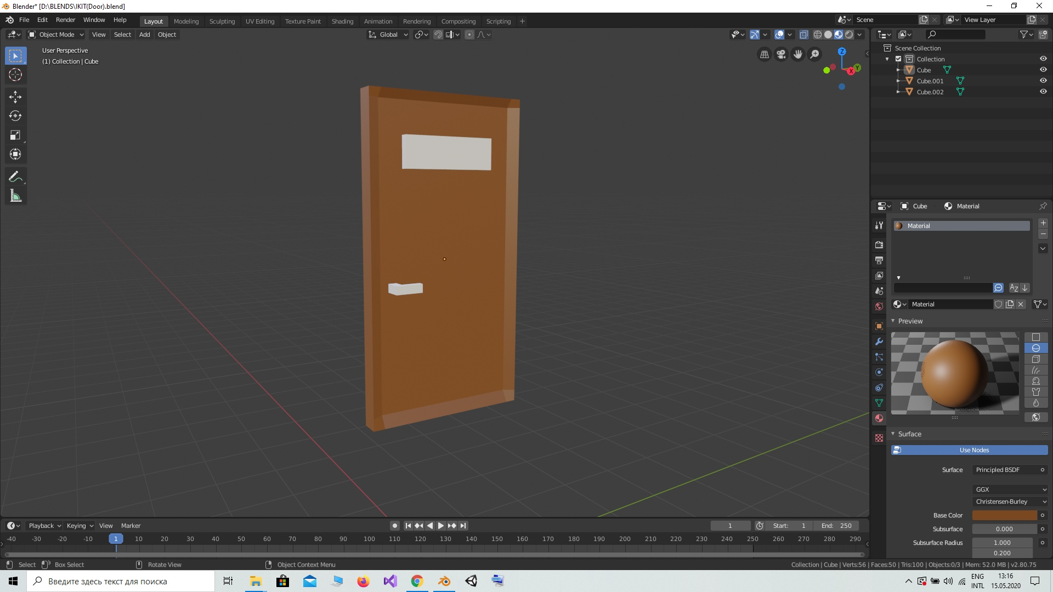1

screenshot №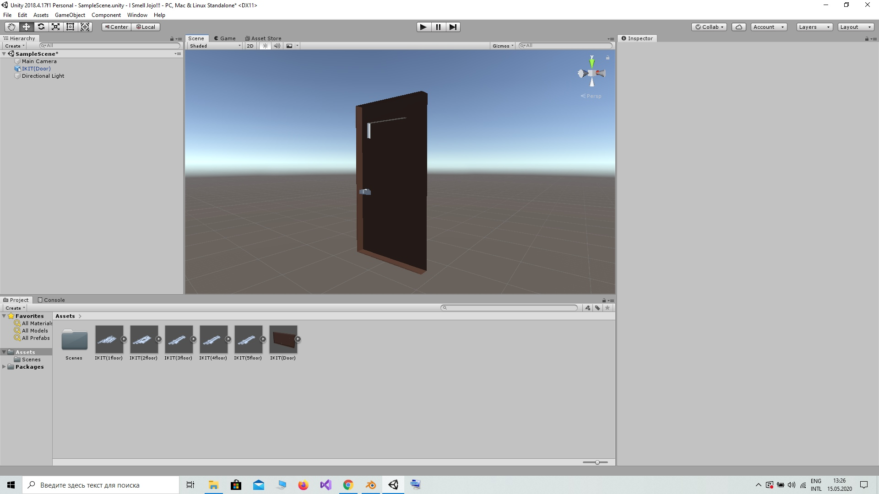2

|  |  |
| --- | --- |
| **Дверь в Blender  (все нормально)** | **Дверь в Unity  ( вырисовывается без внешних ребер)** |
| **дверь 1.jpg** | **+.JPG** |

table №1

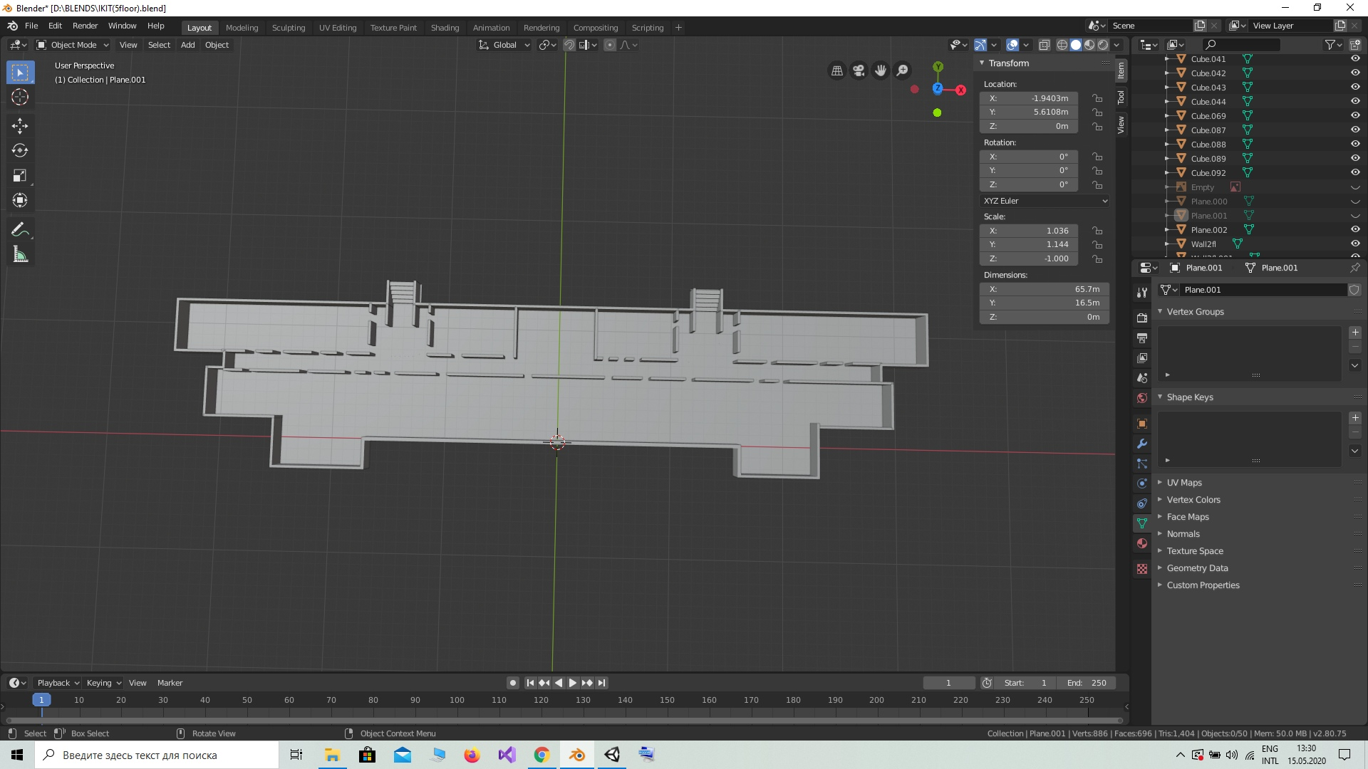screenshot №3

screenshot №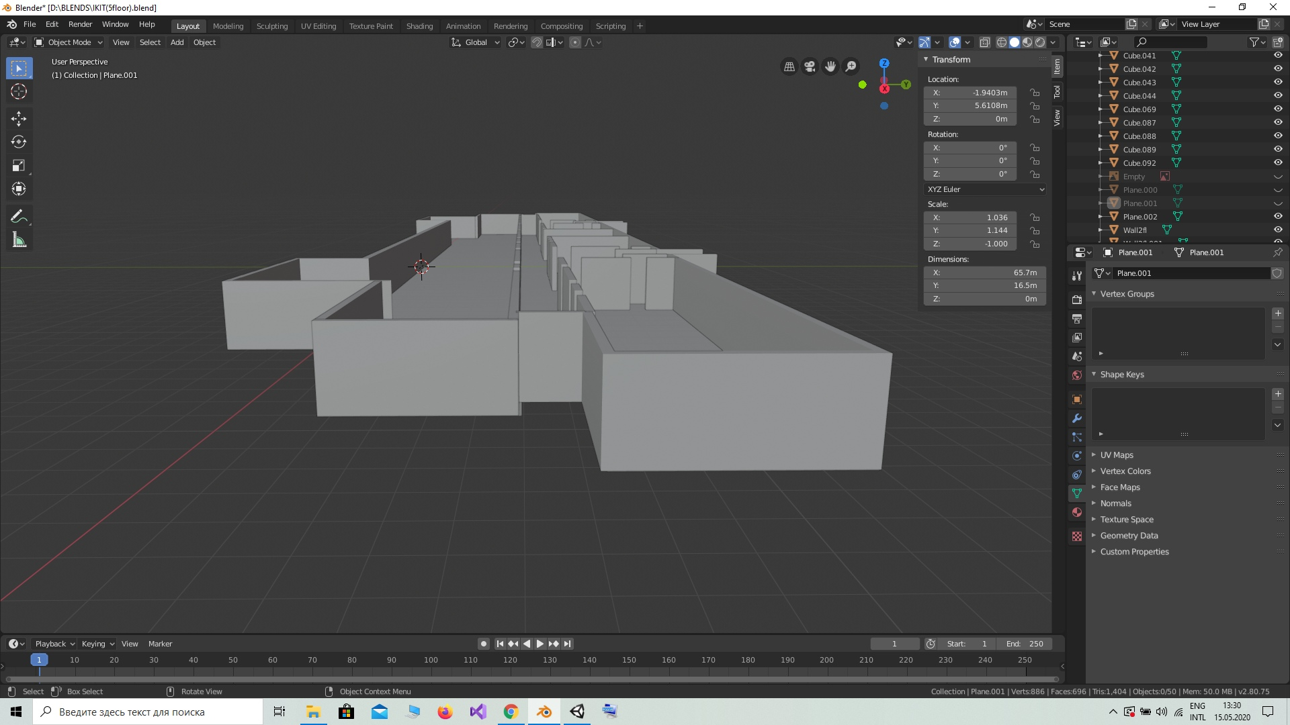4

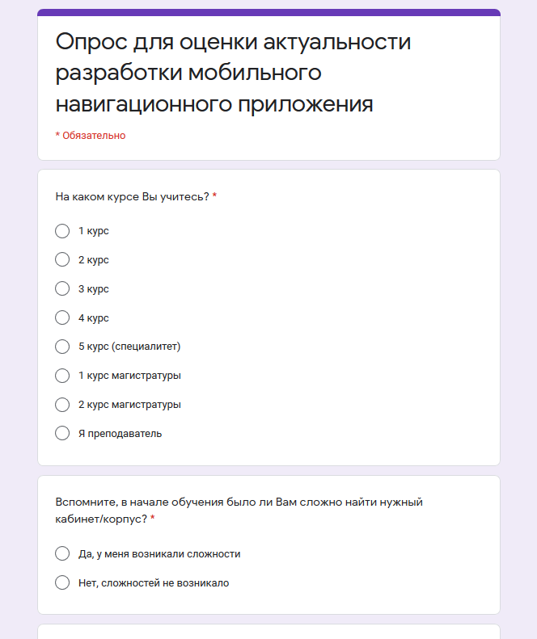screenshot №5